Testeo de la aplicación de Loeches.

Usuario tipo Ayuntamiento.
- Consultar tránsitos de entrada:
  - Mover por diferentes páginas:
    - OK
  - Ordenar por diferentes columnas:
    - OK
  - Opciones de Filtro una a una:
    - Si introduces la matrícula con letras en minúscula no lo coge. → Corregido
    - Aclaración del filtro por fecha de salida, cual es “desde” y cual es “hasta”. (o en la fecha fin, no poder seleccionar una fecha anterior a la de inicio).
    - Lo mismo para las horas.
  - Opciones de Filtro conjuntas:
    - OK
  - Enlace “Exportar Excel”: Aplicando los filtros: Material = Fracción Orgánica y la matrícula = 7460KGY
    - El documento Excel que se descarga no está en el mismo orden en el que se visualiza en la web. Es cierto, sale siempre en orden ascendente de fecha hora salida
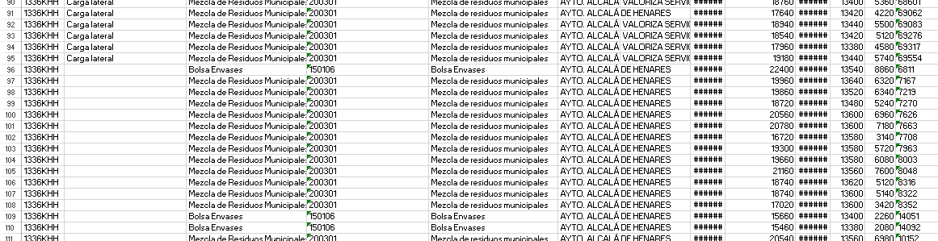
    - Algunas filas del documento Excel no documentan la columna “Carga”, en cambio en la aplicación web sí que están. → Sí se corresponde (?)
En la web todos tienen “carga” pero en el Excel no.
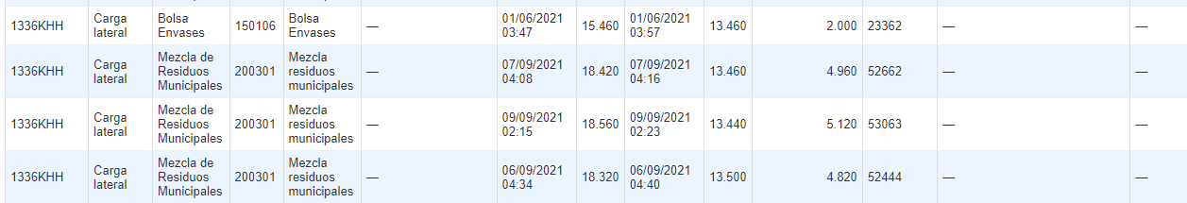
    - Algunas filas del documento Excel indican un transportista para dicha fila, en cambio, en la web no se indica el transportista.→ Sí se corresponde (?)

Ambas fotos corresponden a las mismas filas, una en la aplicación web y la otra en la hoja Excel que se descarga. Como podemos observar, en la web no se indica el transportista y en el Excel sí. No estoy seguro de que eso sea un error.

  - Enlace “Descargar DI definitivos”:
    - OK
- Generar documentos de identificación.
He generado un documento de identificación para cada material.
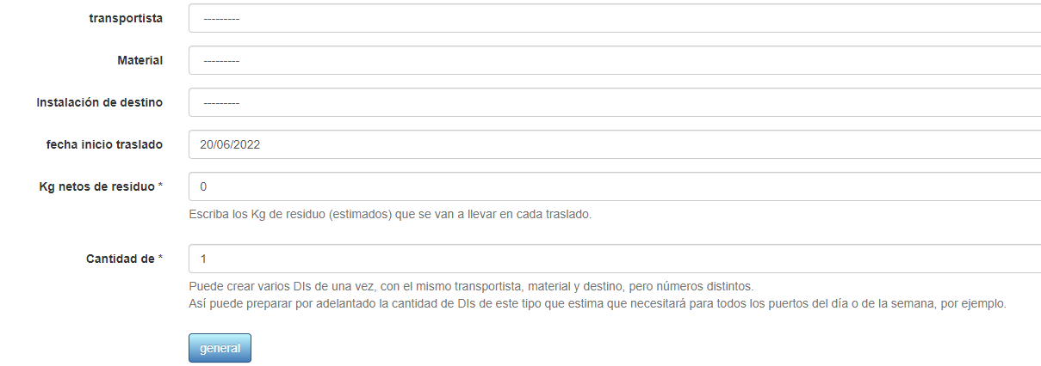
Google intenta traducir la aplicación al español y cambia algún texto, esto no es algo que afecte al funcionamiento de la aplicación. Creo que se podría arreglar introduciendo <html lang=”es-es”> en las plantillas HTML. → Hecho, añadido lang=”es” a templates\plantilla.html
No sé si tiene sentido generar un documento de identificación con una fecha anterior a la actual, pero se puede hacer.
- Ver Documentos de identificación.
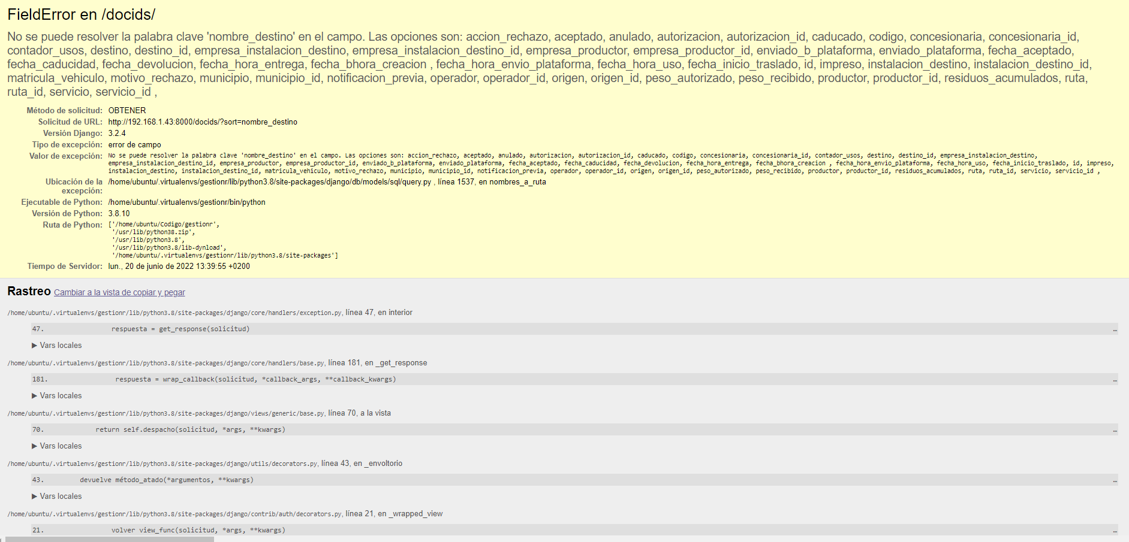
Al ordenar por Destino salta un error: → Añadido parámetro “order_by” a campo “nombre_destiono” de “DITablaBase”.

He puesto el siguiente filtro:
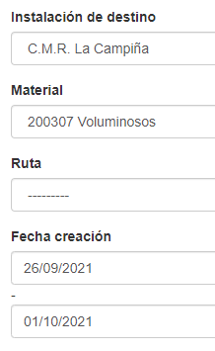

Buen resultado.
- Entidad Local
  - No me deja crear ni borrar. Modificar OK.
  - Excel OK.
- Servicios → Ocultado, no debe verlo este tipo de usuario
  - Prohibido editar los servicios. Error 403.
  - Prohibido crear uno nuevo.
  - Filtro OK.
  - Excel OK.
- Tipos de material → Ocultado, no debe verlo este tipo de usuario
  - Prohibido crear uno nuevo.
  - Excel OK.
- Empresas → Ocultado, no debe verlo este tipo de usuario
  - PROHIBIDO ENTRAR.
- Representantes
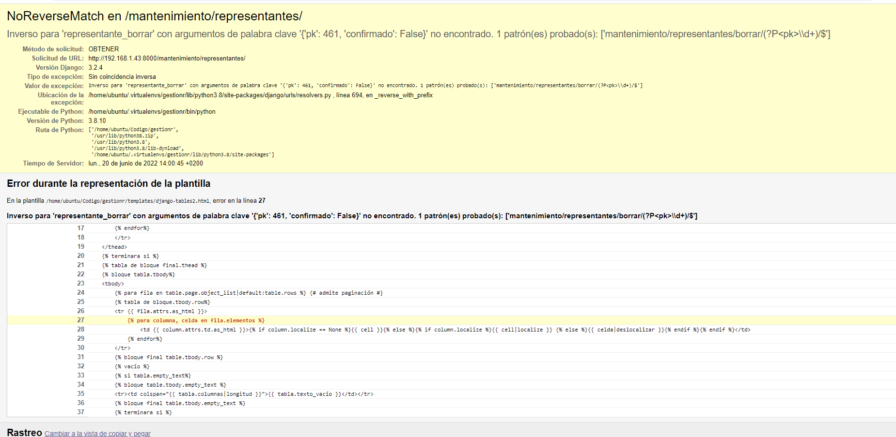
  - Error al crear un representante con CIF = P2800500G (a lo mejor con otro CIF no da error, he usado el que tenía a mano) → No es por el CIF, tenía un error. Corregido

- Transportistas.
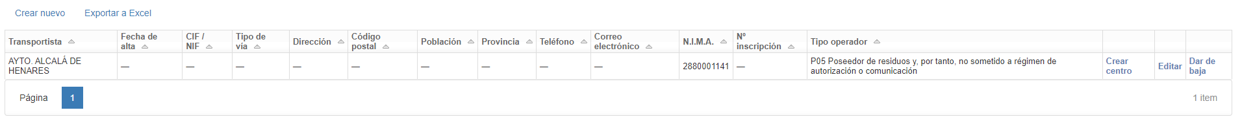
Solamente me salía un transportista.
Lo he dado de baja y … han aparecido más.
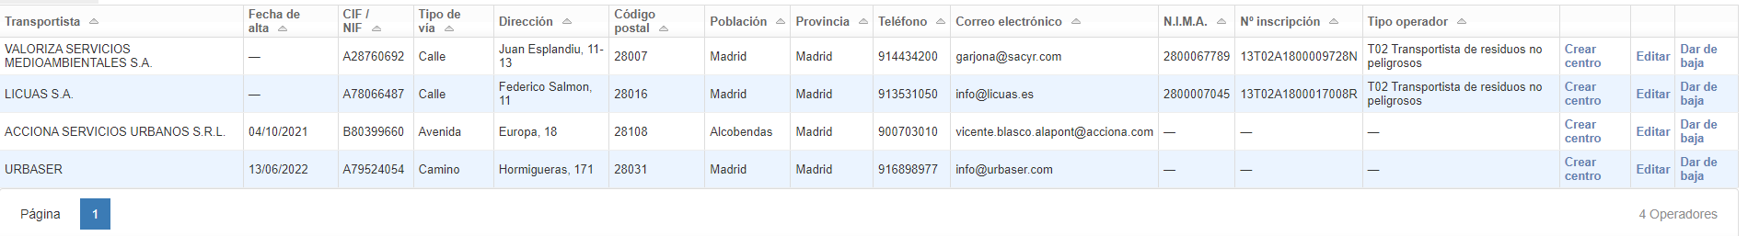
Al dar de baja los demás no ocurre nada extraño.
- Vehículos → Ocultado, no debe verlo este tipo de usuario (por ahora)
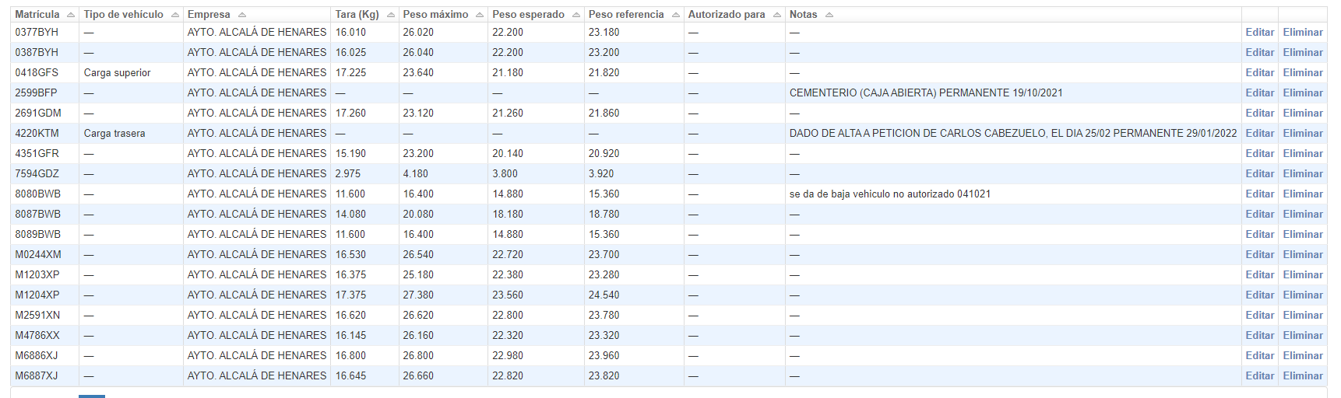
Con la baja de los transportistas deberían haberse borrado los vehículos. El resultado:

Prohibido editarlos pero SI puedo borrarlos ¿?
- Notificaciones previas
  - Crear y borrar OK
  - Excel OK

Usuario tipo Mancomunidad.
- Consultar tránsitos.
  - Ordenar pinchando en columnas: OK
  - Filtros: OK
  - Excel: OK
  - PDF: OK
  - OBSERVACIÓN: permite descargar el PDF aunque el filtro no muestre filas con Número DI. Y descarga un archivo .zip vacío.
- Consultar tránsitos de entrada.
  - Ordenar: OK.
  - Excel: OK.
  - PDF: OK.
  - Filtro: OK.
- Consultar tránsitos de salida.
  - Ordenar: OK.
  - Excel: OK.
  - PDF: OK.
  - Filtro: OK.
- Consultar tránsitos internos.
  - Ordenar: OK.
  - Excel: OK.
  - PDF: OK.
  - Filtro: OK.
- Otros tránsitos
  - Esta la opción de Descargar DI definitivos pero no se muestran ningún Numero DI en la tabla.
  - Ordenar: OK.
  - Excel: OK.
  - Filtro: OK.
- Informes
  - Parece que todo OK.
- Consultar documentos de identificación.
  - No tiene la opción de descargar el PDF.
  - El botón anular descargar el Excel, es como darle al botón Exportar a Excel. → ¿?
  - Botón imprimir OK.
  - Ordenar: OK.
  - Excel: OK.
  - Filtro: OK.

- Entidades locales
  - Ordenar: OK.
  - Excel: OK.
  - NO SE PUEDE CREAR UNO NUEVO, PORQUE NO SE PUEDE ACCEDER A LA URL INDICADA.
No se ha encontrado ninguna página web para la dirección http://192.168.1.43:8000/mantenimiento/municipios/nuevo/.
HTTP ERROR 404 → Anulada (por ahora) la posibilidad de crear

- Servicios → Ocultado, no debe verlo este tipo de usuario → Se ve y las opciones crear y editar están 403 forbiden.
  - Ordenar: OK.
  - Excel: OK.
  - Filtro: OK.
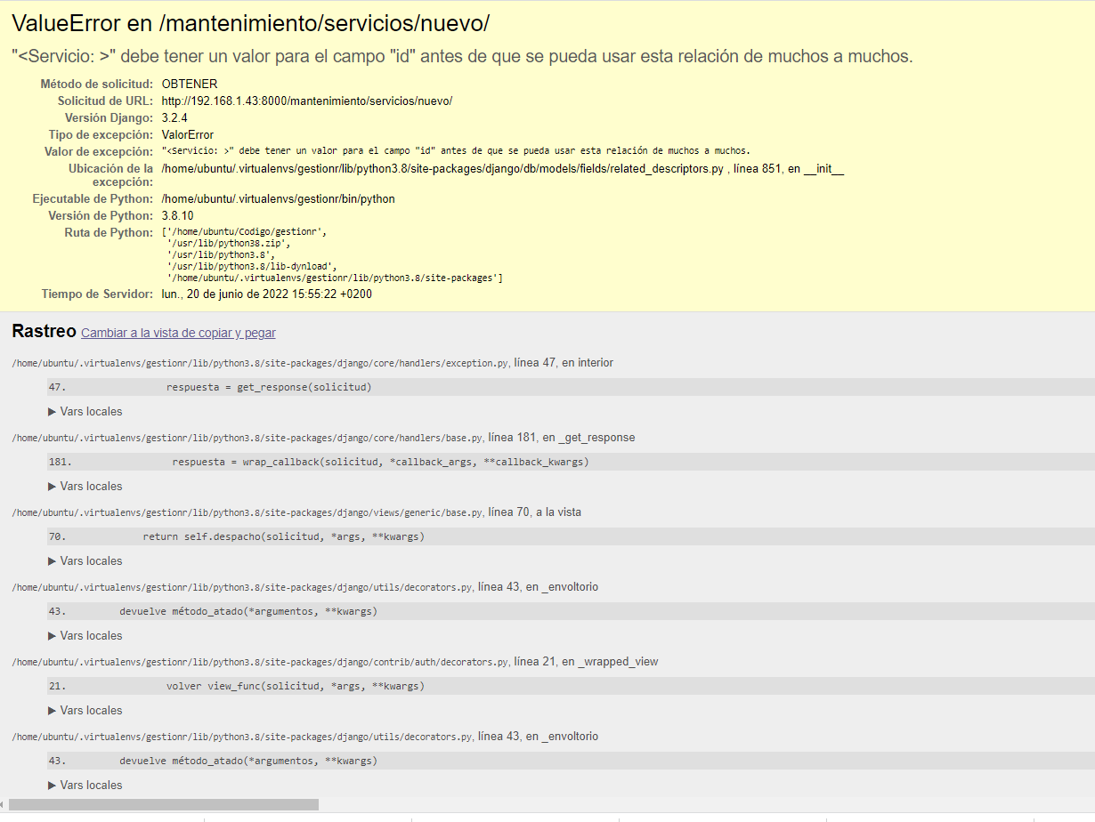
  - Error al crear nuevo servicio:

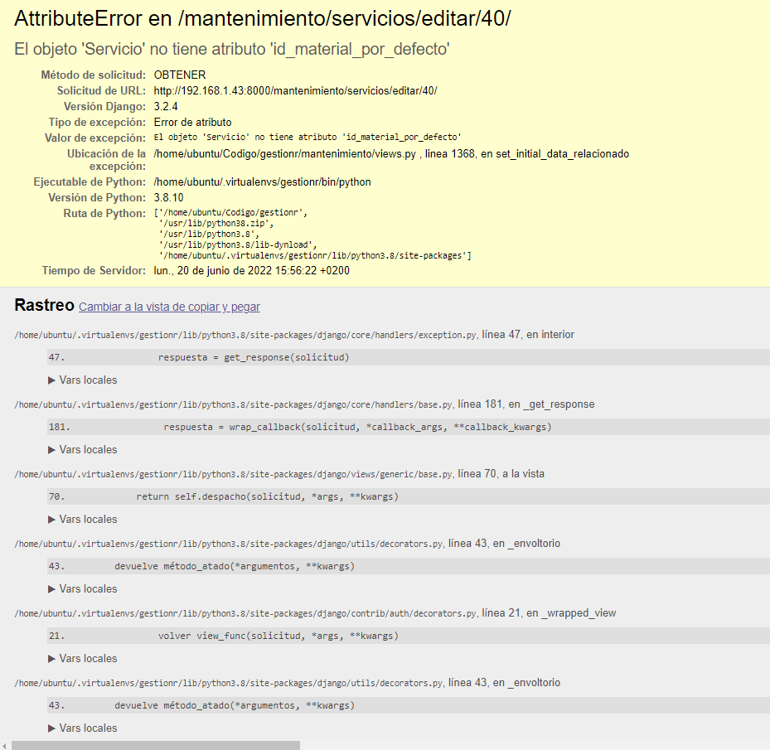
  - Error al editar un servicio:

- Empresas
  - Ordenar: OK.
  - Excel: OK.
  - Filtro: OK.
  - Crear: OK.
  - Editar: OK.
  - No botón de borrar ¿? → No, las empresas no se borran (muchas otras tablas dependen de ella)
- Vehículos.
  - Excel: OK.
  - Filtro: OK.
  - Crear nuevo: OK.
  - Editar y Eliminar: OK.
  - Error al ordenar por “autorizado para”: → ¿Cómo se puede ordenar?
    - Si no tiene sentido, que no se pueda ordenar directamente, no?
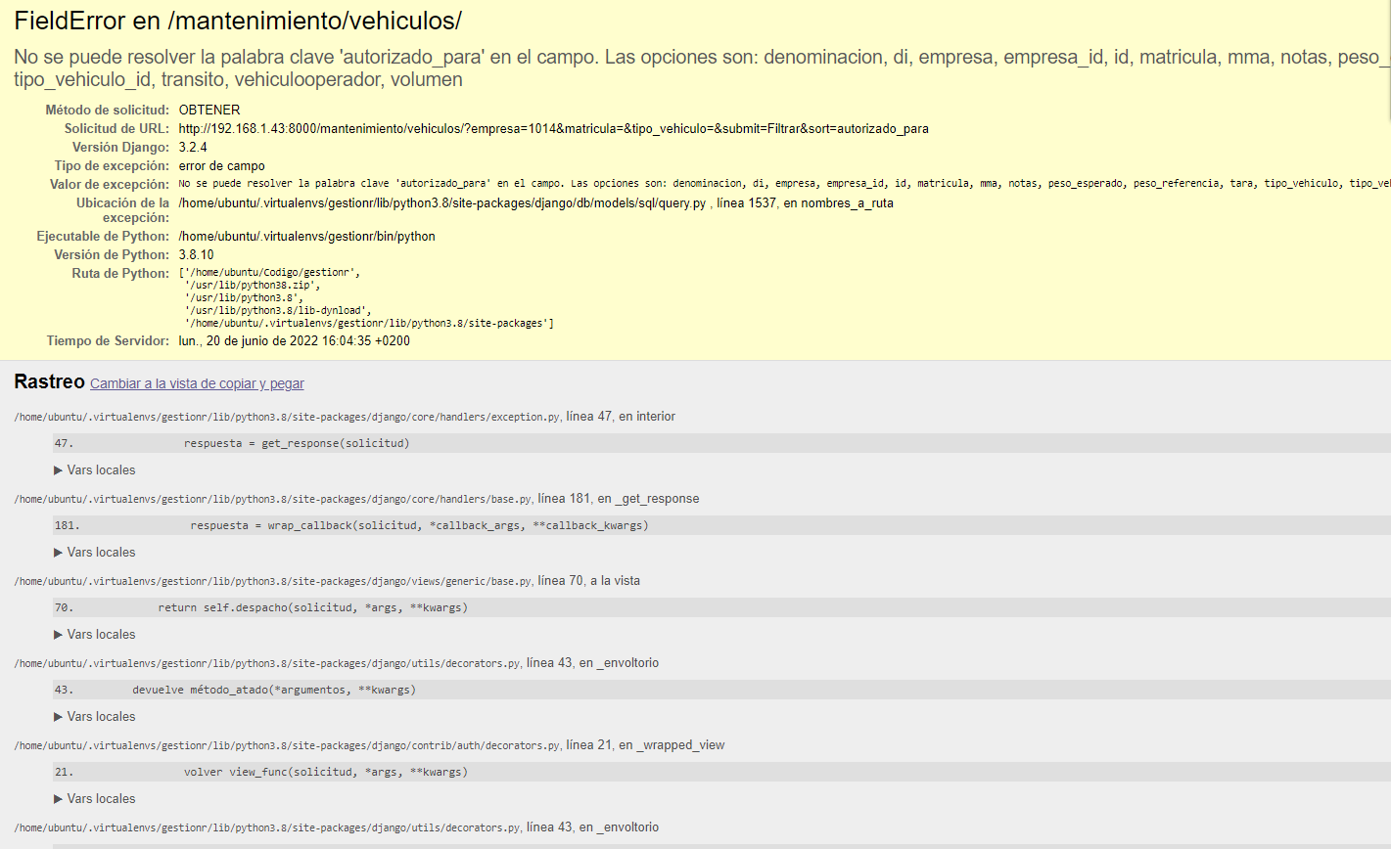

- Usuarios del sistema
  - Ordenar: OK.
  - Excel: OK.
  - Filtro: OK.
  - Crear: OK.
  - No se pueden borrar usuarios ¿? → No, se pueden “desactivar” pero no eliminar

Usuario tipo Gestor de planta.
Debido a la mayor cantidad de tareas que puede realizar este usuario me dedicaré a anotar únicamente los fallos que encuentre.
Los tipos de materiales se pueden crear pero no se pueden borrar.
- Recuperadores
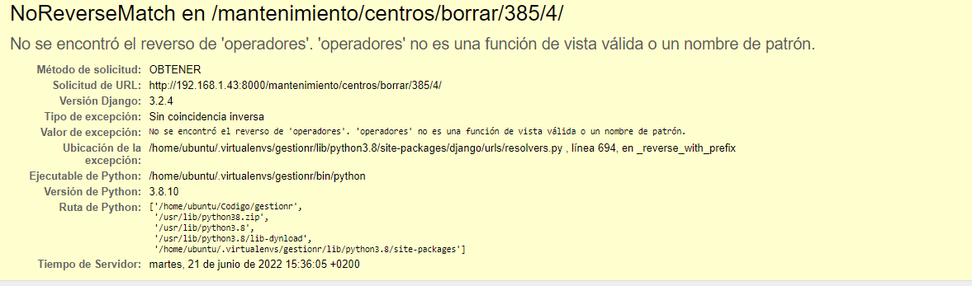
  - Al borrar un centro da error

Todo lo demás está OK.

Usuario Recuperador.
- Consultar tránsitos de salida
  - No me aparecen filas
- Generar documentos de identificación para salidas de material.
  - TODO OK.
- Consultar documentos de identificación de salidas
  - Ordenar por “Destino” da error:
- Empresas
  - Se puede filtrar por tipo de empresas pero no indica en la tabla el tipo.
- Transportistas
TODO OK.
- Notificaciones previas
OK.

